8. Verenpaineen mittaus — Measuring blood pressure
Iltakierron aikaan hoitaja ja opiskelija mittaavat potilailta verenpainetta ja lämpöä.
H: No niin rouva Mäki. Nyt olis aika mitata verenpaine.
P: Ai niinkö. Onkos se ollut korkea, kun pitää joka päivä mitata?
H: Vähän se on koholla ollut. Lääkäri nyt miettii sitä lääkitystä. Katsotaan, miltä se tänä iltana näyttää. Tänään mulla on tuo opiskelija mukana, jos hän mittais tänään.
P: No se kyllä sopii.
O: Olkaa ihan rauhassa vaan, otetaan tuo hiha ensin ylös. Se onkin niin väljä hiha, että ei tarvii koko puseroa riisua. Sitten laitetaan mansetti tuohon käsivarteen.
Opiskelija asettaa mansetin tiiviisti käsivarren ympärille.
O: Nyt olkaa sitten ihan rentona ja hiljaa, niin ei nouse se paine.
P: Joo, tuttu juttu.
O: Hyvä. Sitten minä alan pumpata ja kuuntelen tuosta. Se mansetti puristaa jonkun verran, mutta se ei kestä kauan.
Opiskelija pumppaa mansettiin ilmaa ja päästää sitten ilmat hitaasti pois. Samalla hän kuuntelee pulssia stetoskoopilla kyynärtaipeen kohdalta.
O: Noin, olihan sitä painetta.
P: No hyvä, että edes vähän on painetta. Mutta oliko sitä liikaa?
O: Onhan tuo vähän koholla, 160/85.
H: No onhan se. Mutta annetaan lääkärin katsoa näitä lukuja, että tarviiko sitä lääkitystä aloittaa vai mennäänkö ihan ruokavalio- ja jumppaohjeilla vaan.
P: Niin, kyllähän minä voisin vähän tarkistaa sitä puolta, jos se jotakin auttaa. Eihän niitä lääkkeitä mielellään söis.
H: Ei, mutta jos tarve vaatii, niin parempi se on sitten syödä.
P: No, jos lääkäri määrää, niin kyllä minä sitten syön!
H: Hyvä. Me lähdetäänkin tästä sitten seuraavan potilaan luo mittailemaan.
Opiskelija ottaa mansetin pois rouva Mäen käsivarresta ja kirjaa verenpainearvot ylös. Sitten hän lähtee hoitajan kanssa seuraavaan huoneeseen.

Sanasto:
iltakierron aikaan > kierto =  mittaavat > mitata =  Olkaa ihan rauhassa vaan. =  hiha =  väljä =  riisua =  mansetti =  käsivarteen; käsivarren ympärille > käsivarsi =  tiiviisti =  Olkaa ihan rentona ja hiljaa. =  tuttu juttu =  pumppaa > pumpata =  puristaa =  jonkun verran =  päästää ilmat pois =  kyynärtaipeen kohdalta > kyynärtaive =  liikaa =  lukuja > luku =  ruokavalio- ja jumppaohjeilla =  tarkistaa =  Eihän niitä lääkkeitä mielellään söis.  tarve vaatii =  määrää > määrätä =  kirjaa ylös > kirjata = | during the evening rounds > rounds  they measure > to measure  Just relax.  sleeve  loose  to strip  cuff  on upper arm > upper arm  tightly  You can just relax and sit still.  it’s all familiar  pumps > to pump  to squeeze  somewhat  to let air out  at the crook of the elbow > crook of the arm  too much  numbers > number  with diet and exercise instructions  to check  It’s not for fun that anyone takes this medicine.  when necessary  orders > to order  records > to record

Kuvat:
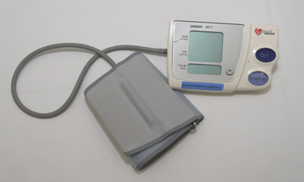  verenpainemittari  = blood pressure monitor | 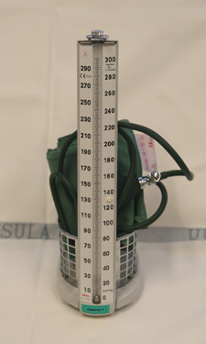 | 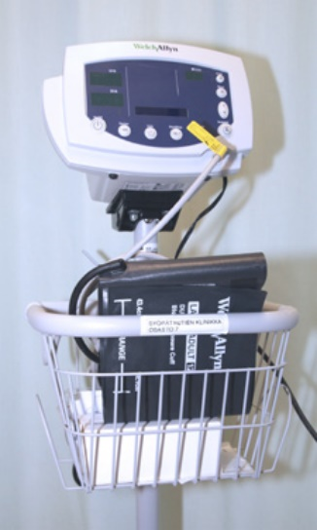
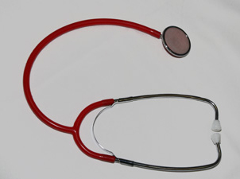stetoskooppi = stethoscope | manuaalinen verenpainemittari =  manual blood pressure monitor | automaattinen verenpainemittari =  automatic blood pressure monitor

